Получить подробную информацию и оставить заявку на подключение доступа в Интернет, а также дополнительную информацию о различных видах необходимого для подключения оборудования, условиях приобретения и/или настройки можно по телефону 8-910-974-72-02.
Стартовый комплект системы Интернет в Вашем доме, без учета кабельной продукции

№ | Наименование оборудования | Оборудование | Количество | Цена
 | КР18-1700/2700F Широкополосная 2G/3G/4G антенна усилением 18 дБ | 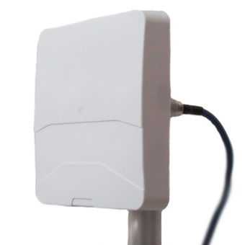 | 1 | 2400.00
 | RG6 F-F Кабельная сборка 5м | 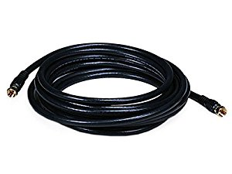 | 1 | 260.00
 | КН-200 Кронштейн настенный | 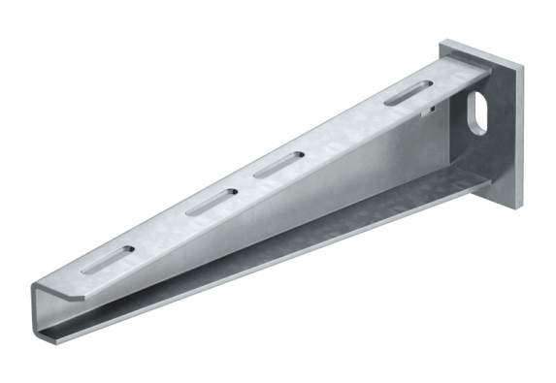 | 1 | 350.00
 | Huawei E3372 3G/4G модем | 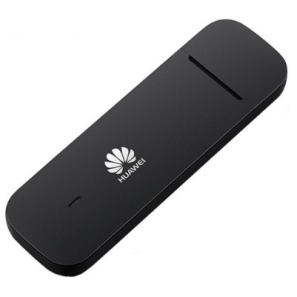 | 1 | 3000.00
 | Zyxel Keenectic 4G III Роутер | 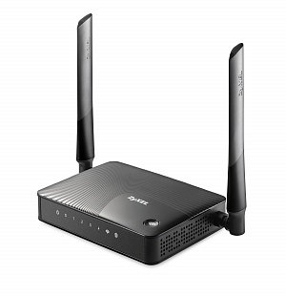 | 1 | 2750.00
 | TS9/CRC9- -F(female) Пигтейл универсальный high quality | 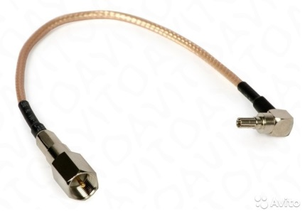 | 1 | 293.00
Итого: |  |  |  | 9 053.00
Стоимость монтажных работ стартового набора комплекта 4.000 рублей

Контактное лицо : Соболев Георгий Сергеевич, контактный телефон: 8-910-974-72-02, e-mail: g.sobolev86@mail.ru

